第7周工作汇报

下载了Sql Server 下了又删

下载了mysql 成功建立weather数据库

以下是过程

1. mysql -u root -p

存入数据：

CREATE DATABASE IF NOT EXISTS weather_data;

USE weather_data;

1.

CREATE TABLE IF NOT EXISTS weather (

id INT AUTO_INCREMENT PRIMARY KEY,

date DATE NOT NULL,

weather_type VARCHAR(50),

max_temp INT,

min_temp INT,

precipitation_probability INT,

humidity_day INT,

humidity_night INT,

feels_like VARCHAR(50)

);

2.

INSERT INTO weather (date, weather_type, max_temp, min_temp, precipitation_probability, humidity_day, humidity_night, feels_like)

VALUES

('2025-04-14', '晴', 19, 11, 0, 30, 90, '舒适'),

('2025-04-15', '阴', 24, 14, 0, 40, 80, '温暖'),

('2025-04-16', '阴转多云', 26, 17, 0, 50, 70, '温暖'),

('2025-04-17', '晴', 30, 18, 0, 40, 60, '炎热'),

('2025-04-18', '多云转阴', 32, 18, 10, 30, 50, '酷热'),

('2025-04-19', '阴', 28, 15, 20, 60, 80, '温暖'),

('2025-04-20', '多云', 25, 14, 0, 50, 70, '舒适'),

('2025-04-21', '晴', 22, 12, 0, 40, 60, '舒适'),

('2025-04-22', '多云', 20, 10, 0, 30, 50, '凉爽'),

('2025-04-23', '阴', 18, 9, 30, 60, 80, '凉爽'),

('2025-04-24', '多云', 17, 8, 0, 50, 70, '凉爽');

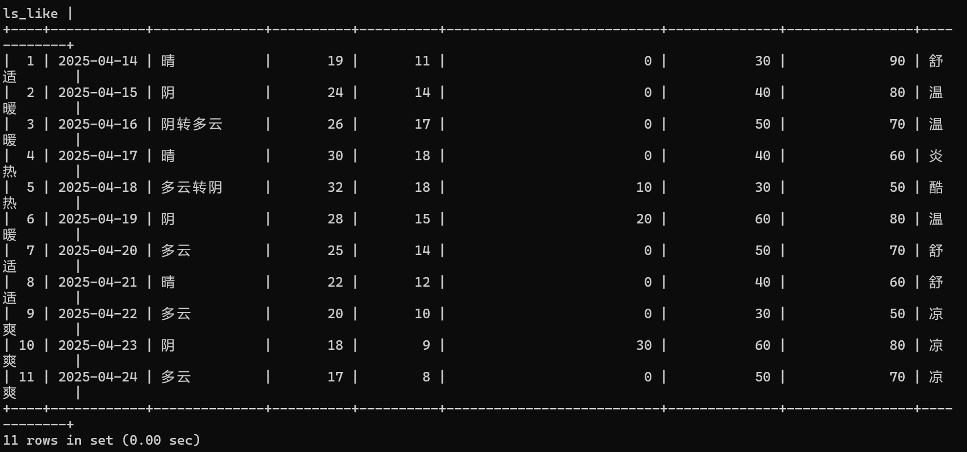

天气数据已存入weather数据库；

mkdir weather-api

cd weather-api

npm init -y

npm install express mysql2

· 在浏览器中打开 index.html 文件，你将看到一个表格，表格中显示从 MySQL 获取的天气数据。

· · 如果一切设置正确，前端会通过 fetch 请求后端 API，后端会从数据库中获取数据并返回给前端，前端然后将这些数据展示在表格中。

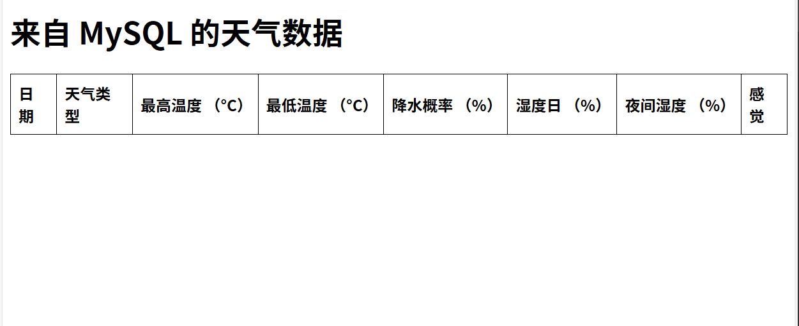

创建数据库 4.15.2025

Mysql -u root -p

USE weather_database_name;

mysql> CREATE DATABASE weather_db;

创建一个表

CREATE TABLE weather (

id INT AUTO_INCREMENT PRIMARY KEY,

date DATE NOT NULL,

max_temp DECIMAL(5,2),

min_temp DECIMAL(5,2),

humidity DECIMAL(5,2),

feels_like_temp DECIMAL(5,2),

weather_type VARCHAR(50),

precipitation_prob DECIMAL(5,2)

);

CREATE TABLE weather (

id INT AUTO_INCREMENT PRIMARY KEY,

date DATE NOT NULL,

max_temp DECIMAL(5,2),

min_temp DECIMAL(5,2),

humidity DECIMAL(5,2),

feels_like_temp DECIMAL(5,2),

weather_type VARCHAR(50),

precipitation_prob DECIMAL(5,2)

);

创建名字为weather的表格

生成weather_data 数据

创建app.py ，将后端数据库

app.py 文件如下。

from flask import Flask, jsonify  
import mysql.connector  
  
app = Flask(__name__)  
  
# MySQL 配置  
db_config = {  
 'host': 'localhost',  
 'user': 'root', # 你的 MySQL 用户名  
 'password': '123456', # 你的 MySQL 密码  
 'database': 'weather_db' # 你的数据库名称  
}  
  
@app.route('/')  
def get_weather():  
 # 连接到数据库  
 conn = mysql.connector.connect(**db_config)  
 cursor = conn.cursor()  
  
 # 查询天气数据  
 cursor.execute("SELECT * FROM weather")  
 rows = cursor.fetchall()  
  
 # 返回数据作为 JSON 格式  
 weather_data = []  
 for row in rows:  
 weather_data.append({  
 'date': row[1],  
 'max_temp': row[2],  
 'min_temp': row[3],  
 'humidity': row[4],  
 'feels_like_temp': row[5],  
 'weather_type': row[6],  
 'precipitation_prob': row[7]  
 })  
  
 cursor.close()  
 conn.close()  
  
 return jsonify(weather_data)  
  
if __name__ == '__main__':  
 app.run(debug=True)